**115年食農教育推廣計畫**

**徵案簡章**

**主辦單位：農業部**

**執行單位：財團法人中國生產力中心**

目 錄

第一章 計畫目的及研提原則 1

**第一節** **計畫目的** 1

**第二節** **申請單位及補助原則** 1

**第三節** **提案規劃說明** 3

第二章 計畫研提及審查作業 6

**第一節** **研提方式** 6

**第二節** **研提及審查流程** 7

第三章 計畫執行與管考作業 11

**第一節** **計畫執行注意事項** 11

**第二節** **申請撥款及相關規定** 12

**第三節** **計畫管考作業** 13

附件一 食農教育三面六項學習內容補充參考資料 16

附件二 本計畫相關網路資源 18

附件三 合作意向書 20

附件四 115年食農教育推廣計畫徵案說明會議程 21

附件五 115年食農教育推廣計畫研提計畫書(請於報名系統上填報) 22

附件六 會計科目與補助經費編列標準說明 28

附件七 115年食農教育推廣計畫附件資料 30

附件八 推廣計畫單位切結書 34

附件九 著作財產權授權使用同意書 35

# 第一章 計畫目的及研提原則

1. **計畫目的**

食農教育法於111年5月4日經總統令公布，農業部依據食農教育法第12、13、15條，特辦理115年食農教育推廣計畫（以下簡稱本計畫），鼓勵各大專校院、法人團體及農業相關企業推行食農教育。

1. **申請單位及補助原則**
2. 申請單位：
3. 第一類：公私立大專校院。（最小申請單位為系所）。
4. 第二類：公益性之公會、協會、社團法人、財團法人、產銷班、合作社，須政府核准設立登記且具統一編號者。社區發展協會、農會、漁會，請向本部各產業機關(單位)辦理之專案計畫，提出申請，本計畫不予受理。
5. 第三類：農業相關企業。依公司法設立之民營公司，營業項目須與農林漁牧及其相關製品有關。
6. 單位限制及補助款上限：

申請單位僅能提案一件，不得重複提案，補助款上限為30萬不分申請類別，相關提案內容說明，請參考簡章P 4、5。

1. 計畫補助原則：
2. 申請單位應經政府核准設立登記。
3. 本計畫受補助單位，其內部組織人員、員工或會員等，均不得自補助款中支領工資。
4. 第一類申請單位必要時得不編列配合款；第二類及第三類申請單位須編列總經費的百分之三十為配合款（即 $補助款÷總經費≤0.7$）。
5. 於計畫核定執行期間參與本計畫工作坊或相關研習活動，差旅費用得由本計畫支應。
6. 受補助單位應配合事項：

申請單位於繳交完整之提案文件、通過審查、經農業部核定後成為受補助單位，始得執行本計畫，並應配合農業部辦理下列事項：

1. 自計畫核定後至115年11月30日前辦理完成，並按時填報計畫執行進度。
2. 計畫成果效益追蹤及研究分析。
3. 配合出席相關會議、實地訪視進度與品質輔導等。
4. 參與農業部相關工作坊、會議、成果發表會及其他推廣活動。
5. 基於食農教育推廣目的，農業部得要求辦理或協助經驗分享及研習等相關工作。
6. **提案規劃說明**
7. 食農教育推廣架構及學習內容

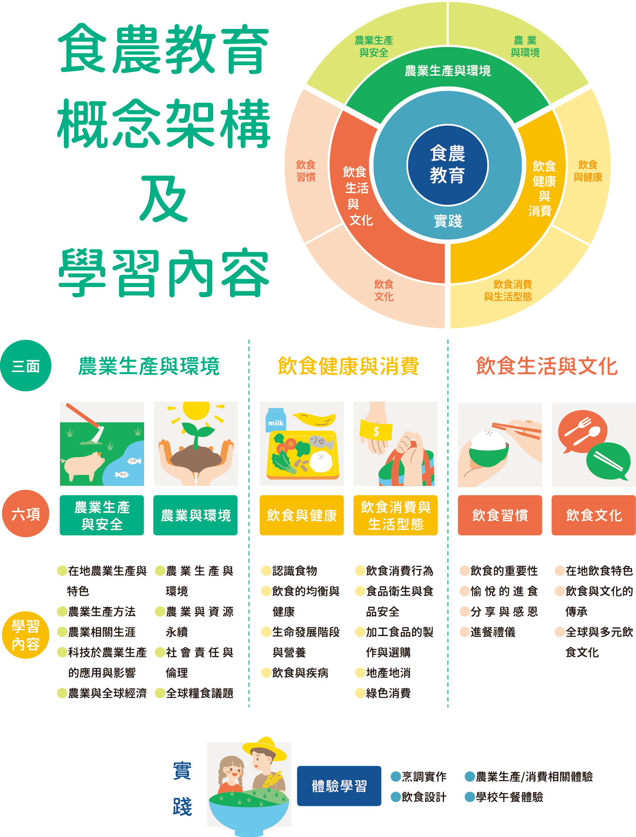

圖1 食農教育 ABC 模式：食農教育三面六項

資料來源：林如萍，食農教育之推展策略（一）：學校教育實施之概念架構分析，106年度國立臺灣師範大學產學合作計畫研究報告，頁28。

為協助國民瞭解我國食農教育的內涵，農業部委託國立臺灣師範大學幼兒與家庭科學學系林如萍教授研發「食農教育ABC模式」（如圖1），以培養「食農素養」（Food and Agricultural Literacy）為目標，提出食農教育的內涵—三面六項「農業生產與環境-與環境共好」、「飲食健康與消費-自發實行健康飲食生活」、「飲食生活與文化-人際互動與傳承」。期引導申請單位能系統性推動食農教育，增進大眾對於在地農業、農產品及食品產製儲銷過程循環的理解及關心；並以終身學習及全民食農教育之理念，增進推廣對象理解均衡飲食生活之重要性，同時以消費行動支持國產農產品，促進地產地消；以及協助地方或各族群特色飲食生活文化之紀錄、保存及傳承等，有關三面六項之學習內容詳細說明，請參考附件一。

本計畫將透過工作坊、實地查核及案例分享等方式，協助受補助單位優化教材設計與執行方法，提升相關人員量能及累積教學資源。另提供本計畫相關網路資源(**附件二)**供參考，以利計畫撰寫。

1. 提案說明

申請單位請依據第3頁「食農教育ABC模式」提出之「食農教育三面六項架構及內涵」研提本計畫，說明如下：

1. 重點說明：
2. 提升推動品質：教學主題由食農教育概念架構中「三面」，**至少選擇二個面項（農業生產與環境為必選）**及就其「學習內容」提出計畫，並應提升目標對象食農知能之廣度及深度，發展具完整性（如聚焦主題農漁畜產品發展完整之三面六項學習內容）、系統性（如針對不同發展階段對象，提出對應食農教育主題及體驗學習活動）內容。
3. 建立在地推動網絡：整合協調在地資源及相關單位（如農友/農業相關組織/場域），點線面串聯合作，以建立可持續自主辦理的食農教育推廣策略及運作模式，如由主題作物發展至其整體產業的推廣內容。
4. 提升推廣效益：前述推廣策略有效提升食農教育參與及擴散人數，並產生主動積極學習動機，如以分享會、座談會、教學研習等方式，對教學者進行教學方案推廣；或以培育種子教師、發展模組化的食農教育架構，可供其他單位參考；或與農業部所屬各試驗改良場所合作，推動食農教育相關計畫等方式，提升推廣效益。
5. 重要工作項目：
6. 整合協調在地資源及相關單位：邀集**至少3個單位**（**請檢附附件三之合作意向書**，請於提案時提供所有外部合作單位之合作意向書。）之相關人員辦理籌備會議（如工作會議、教材編輯會議、共同備課或內部訓練等）、討論及規劃教材內容、教學方式及活動辦理與彼此串聯合作模式。鼓勵申請單位集結在地多元組織或食農相關人士（如：農業部所屬各試驗改良場所、在地農友、農(牧)場、農漁會等農民團體，以及食農相關（教育、農業、衛生及社會福利、營養、環保、文化）法人、學（協）會及志工團體等）。透過跨單位交流與合作，期望能建構一個點、線、面相連結的在地食農網絡，進一步活絡地方食農系統的發展。

註：若欲與營養相關人員或團體合作，鑒於其專業性，建議事先洽詢當地社區營養中心或已取得食農教育專業人員認可資格者，以尋求合適的合作對象與建議。

1. 在地跨單位整合活動：辦理具地方特色，並整合在地合作單位(農產業鏈如產製銷存等相關單位，或是教育單位、志工團體等)辦理與在地產物、文化連結之食農活動如食物日、在地食農巡禮等**至少2場次**。
2. 推動地方特色教材：以在地農漁畜產品為主題，結合在地團體共同設計規劃相關教材**至少1式**，如podcast、桌遊、手冊等，推動具在地特色的食農教育。
3. 地方食農教育人才培育：整合在地單位，共同辦理食農教育人才培育**至少4小時**，如以共備會議、講座、分享會等方式，培育農夫老師，並對在地學校親、師、生傳遞在地農業生產等相關知識；或是培育在地食農教育種子教師，建立在地食農教育講師群。
4. 食農教育擴散：除了推廣食農教育的目標對象外，衍生食農教育觀念的受眾人次，如：透過社群網路、食農教育種子教師及編制的在地食農教育教材，進行食農知識或觀念的傳遞；透過參與活動民眾的分享，擴散相關食農教育觀念，或學生透過家庭作業、聯絡簿等，將學習觀念帶回家庭與家長分享互動等，擴散人次**至少500人次**，並完成**介紹計畫執行成果影片1支(**3分鐘)。
5. 如有製作推廣教材，內容須邀請相關領域專家協助編輯或審查，以確保教材內容與知識的正確性。

# 第二章 計畫研提及審查作業

1. **研提方式**

為協助申請單位瞭解計畫目的及執行重點，農業部特辦理**徵案說明會**，會中將說明食農教育的內涵及推廣策略、在地資源融入教學內容、經驗分享，以及其他後續輔導及相關配合事宜，建議申請單位派員參加，詳細議程及報名資訊請見**附件四**。本計畫收件截止時間為114年10月31日（星期五），當日計畫諮詢服時間至17時截止。

1. 研提流程：

請申請單位於114年10月31日（星期五）前，準備好完整的提案資料，並請於「食農教育線上申請系統(以下簡稱申請系統，網址：<https://faepromo.moa.gov.tw>)」研提計畫。申請系統將於114年10月1日(星期三)開放，相關線上研提資料可參考附件五，相關流程如下：

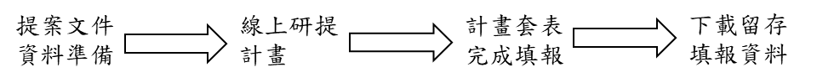

圖2 研提流程

1. 申請系統註冊：

首次申請食農教育推廣計畫的單位，請於提案前至申請系統註冊帳號，帳號為系統自動產生，統一為單位統編加上001，相同統編僅能註冊1次(公私立大專院校除外)，系統將會發送帳號通知信至註冊信箱，敬請收信並開通、完成帳號註冊。操作及註冊說明請參考雲端資料<https://reurl.cc/4d0NAv>。

1. 提案文件資料：
2. 農村再生基金計畫管理系統截圖

首次申請農業部農村再生基金補助計畫者，請先行於「農村再生基金計畫管理系統(以下簡稱農再系統，網址：https://rrp.moa.gov.tw/)」註冊服務機關(即貴單位)。相關操作說明請參考農再系統首頁服務選單之「帳號註冊/申請書上傳」、「下載專區/使用者手冊(1/4)＿基本操作功能」，以便計畫入選後於農再系統搜尋貴單位資料。

請於提案時檢附農再系統服務機關畫面截圖：請參考「下載專區/使用者手冊(1/4)＿基本操作功能」第4-5頁步驟3，選取貴單位服務機關，並截圖。

1. 各類單位提案文件資料

本計畫依提案單位類型不同，須於申請系統上傳相關證明文件與提案資料，提交資料請參考下表。

|  |  |
| --- | --- |
| 單位類型 | 提交資料 |
| 第一類單位  (公私立大專校院) | 1. 農再系統截圖 2. 合作意向書(至少3單位)(附件三) 3. 教學及活動規劃表(附件七) 4. 提案單位切結書(附件八) 5. 提案說明影片(以3分鐘為限)之網址 |
| 第二類單位  (請參考簡章P.1說明) | 1. 農再系統截圖 2. 主管機關登記或設立證明文件影本 3. 合作意向書(至少3單位) (附件三) 4. 教學及活動規劃表(附件七) 5. 提案單位切結書(附件八) 6. 提案說明影片(以3分鐘為限)之網址 |
| 第三類單位  (請參考簡章P.1說明) | 1. 農再系統截圖 2. 公司登記證明文件影本 3. 財政部國稅局出具之最近1個月無違章欠稅證明影本 4. 合作意向書(至少3單位) (附件三) 5. 教學及活動規劃表(附件七) 6. 提案單位切結書(附件八) 7. 提案說明影片(以3分鐘為限)之網址 |

1. **研提及審查流程**
2. 資格審查

申請單位線上研提完成後，報名系統將發送研提完成通知信。申請單位若提案文件有誤，應於接獲財團法人中國生產力中心通知後3個工作天內於報名系統進行資料補正，逾期未補正資料者，不予審查。

1. 審查會議

為確認各提案內容之完整性及可行性，本階段得視需要邀請2至5位產官學專家學者依據本計畫審查項目評分，協助審查。提案內容平均分數達60分以上，並經出席委員過半數同意者，為審查通過。審查項目及評分基準、評分等第及補助款上限、研提及審查流程如**第9-10頁**表1、表2、及圖3所示，提案內容如有以下情事，將不予補助：

1. 提案內容之創作及資料引用如有剽竊、未經授權引用、侵犯他人著作權，以及違反學術倫理等事項者。
2. 提案單位或其合作單位，以實質相同或相似度超過百分之五十之計畫內容，申請本計畫。
3. 提案單位或其合作單位，以實質相同或相似度超過百分之五十之計畫內容，向其他政府機關(含農業部與各所屬機關、其他中央或地方政府機關)申請補助計畫或競賽者。
4. 提案內容與已獲得其他政府機關(含農業部與各所屬機關、其他中央或地方政府機關)補助或獎勵之計畫內容，具實質相同性或相似度超過百分之五十者。
5. 審查結果通知與計畫書修改

計畫內容審查結束，由審查會議提出建議補助計畫項目、經費額度及建議事項。由農業部函復申請單位審查結果，並由財團法人中國生產力中心進行後續計畫輔導作業。申請單位應於收到財團法人中國生產力中心計畫修正通知後，於期限內修正計畫補助項目、經費及建議事項等(系統修改或另外)，並由財團法人中國生產力中心協助將修正計畫提送農業部，申請單位需於接獲農業部農再計畫核定公文後，始得開始辦理本計畫。農業部保留最終核駁計畫之權利，並得視實際需要，調整計畫補助金額或撥款進度，申請單位不得異議。

表1 審查項目及評分基準

| 審查項目 | 說明 | 配分 |
| --- | --- | --- |
| 計畫完整性 | 1. 依據本計畫食農教育ABC模式設計教材及規劃學習內容，且富教育性與在地特色。 2. 提案內容之具體可行性、創新性、策略性及示範性。 3. 提案內容之創作及資料引用遵守智慧財產權。 4. 相關人員的工作配置適切，風險評估之完整性及因應對策。 5. 本年度提案內容與歷年獲本計畫補助內容之差異與創新性(多次提案單位適用)。 | 25% |
| 教學設計 | 1. 課程設計與執行之內容廣度及深度。 2. 體驗活動之內容廣度及深度。 3. 課程及體驗活動教具、教材（學習單）之正確性及完整性。 | 15% |
| 計畫執行能力 | 1. 單位辦理相關工作之經驗及成果。 2. 預期成果、成效或產業關聯效益及關鍵績效指標之訂定是否合理。 3. 團隊或合作單位成員具食農教育專業人員認可資格。 | 15% |
| 推廣效益 | 1. 參與課程或體驗活動之人數。 2. 計畫執行是否有推廣至單位內（校內）其他成員、外部人員（家長/他校老師等）、一般社會大眾。 3. 課程或體驗活動具模組化架構可供其他單位參考。 4. 計畫執行與農業部所屬各試驗改良場所推動食農相關計畫相合作者。 5. 主題作物與活動設計：融入地產地消與進口替代等相關議題，提升國產農漁畜產品推廣效益。 | 25% |
| 外部資源連結 | 1. 規劃的活動/課程內容、講師或活動場域連結或與在地農業及其它資源合作。 2. 體驗活動具多元性（如：生產、銷售或加工等不同屬性）。 3. 計畫中建立之運作模式，具有持續自主辦理的可能性。 4. 具在地食物系統點線面串連合作模式。 | 15% |
| 經費編列 | 1. 經費配置合理，算式條列說明是否清晰。 2. 自行編列相關配合款，擴大計畫辦理效益。 | 5% |

表2 評分等第及補助款上限

|  |  |  |  |  |
| --- | --- | --- | --- | --- |
| 審查平均分數 | 80分以上 | 79～70分 | 69~60分 | 59分以下 |
| 評分等第 | A | B | C | D |
| 補助款上限 | 30萬元 | 24萬元 | 21萬元 | 不予補助 |

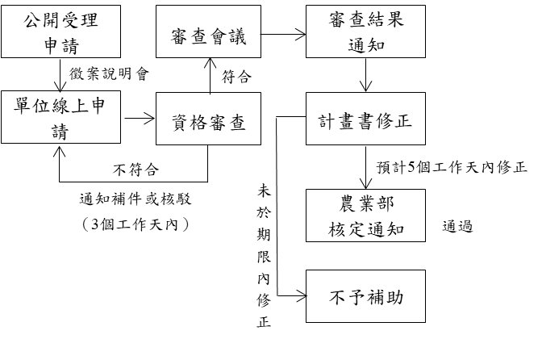

圖3 研提及審查流程

# 第三章 計畫執行與管考作業

本計畫之補助經費編列及執行應確實依據「農業部主管計畫經費處理手冊」與「農業部主管計畫補助基準」等規定。

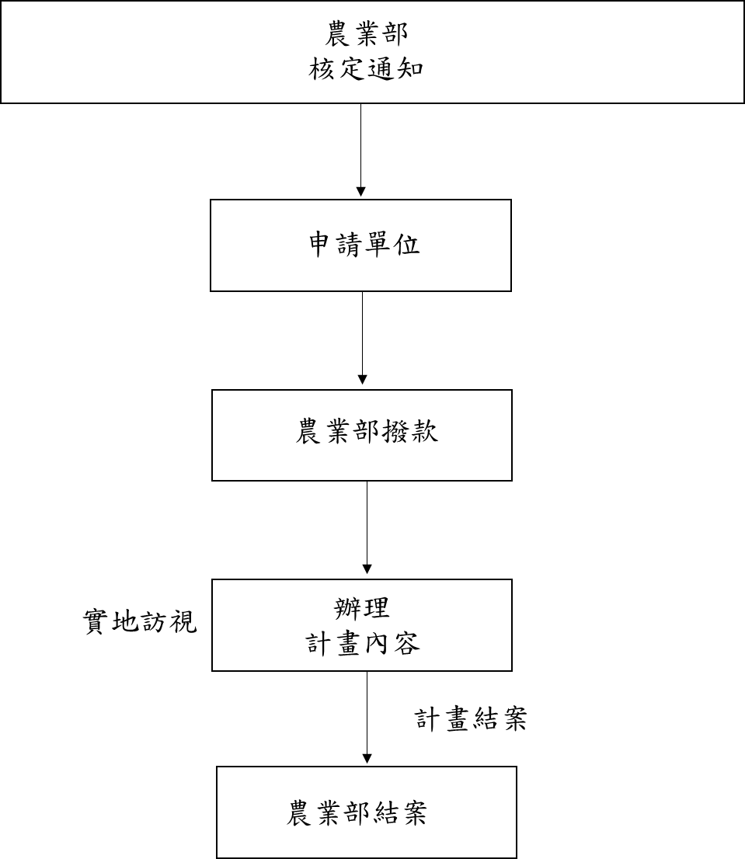

圖4執行與管考流程

1. **計畫執行注意事項**

計畫執行期間，農業部得隨時派員實地查核計畫進度與品質。受補助單位如有下列情形之一者，農業部得取消補助資格，並得要求受補助單位繳回補助款項及依情節輕重，對受補助單位，停止補助1年至5年：

1. 有前開第二章第二節所列提案內容不予補助之情事者。又受補助單位所創作之教材及相關內容如有剽竊、侵犯他人著作權，以及違反學術倫理等事項，農業部將取消對該受補助單位的補助，所衍生之法律責任由受補助單位及共同作者自行負責。本計畫所認定之著作權人為各受補助單位，各受補助單位與共同作者之間的著作權歸屬，請自行協議；如有爭議，農業部將不受理相關之爭端解決。
2. 計畫實際執行進度落後預期情節重大，經查證屬實，且受補助單位針對落後之事由，無法提出非可歸責於受補助單位之說明者。
3. 推動成效不佳且執行內容與原核定計畫不符。
4. 計畫品質重大違失。
5. 無正當理由規避、妨礙或拒絕接受查核，或依規定應配合辦理者，經通知限期改善而屆期未補正者。
6. 無正當理由停止執行。
7. 未依補助款用途支用，而有虛報、浮報之情事。
8. 因糾紛或其他事由而有訴訟、致使法院或行政執行處有強制執行命令之情事。
9. 刻意規避提撥計畫衍生收益規定，經查證屬實。
10. 未依規定進行結案手續、填報會計系統及繳交結案報告應附資料或結案會計報告者。
11. 其它違反本補助計畫精神之行為，經農業部認定應取消補助資格者。
12. **申請撥款及相關規定**
13. 一張含有 文字, 螢幕擷取畫面, 字型, 筆跡 的圖片

    AI 產生的內容可能不正確。請款流程：

圖5請款流程

1. 憑證處理：
2. 計畫執行單位之憑證或支用單據、帳簿及報表之保存及銷毀，除依會計法相關規定辦理者外，應依下列規定辦理：
3. 專冊裝訂，帳簿、報表不得與其他經費憑證混合，並應妥慎保存，以備查核。
4. 補助計畫：保存及銷毀應依有關規定（如財團法人法、社會團體財務處理辦法及會計制度等）辦理。
5. 未依規定妥善保存，致有毀損、滅失等情事，農業部應依情節輕重對該補（捐）助案件或計畫執行單位酌減嗣後補（捐）助款或停止補（捐）助1年至5年。
6. 支用單據之處理，均應依政府支出憑證處理要點之規定辦理，並隨同記帳憑證裝訂成冊，妥慎保管。事實上不能粘貼裝訂成冊之文件，或應另行歸檔之文書無法隨記帳憑證裝訂保管者，應於記帳憑證上註明其保管處所及檔案編號，以便查閱。其有正、副本者，應分別加註正、副本字樣以資識別。
7. **計畫管考作業**
8. 計畫管考：
9. **受補助單位應以計畫所提之內容執行，並作滾動式改善與調整，於結案時繳交調整後之內容。**於此，計畫執行期間，本計畫得安排輔導員隨時訪視或輔導受補助單位執行之活動或課程，協助優化教材及相關教學內容，瞭解活動或課程之執行成效。
10. 受補助單位須配合填報每月執行KPI報表、計畫經費網路作業系統與結案報告。
11. 受補助單位於收到計畫款項次月起，應於每月10日前至農業部「計畫經費網路作業系統」【網址<https://www.moa.gov.tw> (首頁／主題網站／計畫經費網路作業系統)】填寫及上傳預算執行情形，並列印計畫預算執行情形明細表備查。
12. 受補助單位應配合農業部各項追蹤作業，參與本計畫相關之成效追蹤及管考，以及後續經驗分享或是媒體報導等活動。
13. 風險管理：
14. 規劃活動或課程之實施場域時，應先行評估相關事項之安全性，如場域空間是否足夠容納活動或課程人數、是否具相關設立證明、急救設備及應變措施、活動所需設備及用品（如農耕器具、烹飪器材等），妥善說明行前安全須知等。
15. 活動或課程期間，應為執行及參與人員，辦理至少100萬/人天之旅遊平安險或200萬/人之公共意外責任險。
16. 活動或課程期間若有租賃車輛，車齡5年以內，年份較新之車輛為原則。
17. 計畫結案：
18. 經費結案：
19. 受補助單位應於115年11月30日（星期一）前結清帳目，並至農業部「計畫經費網路作業系統」【網址<https://www.moa.gov.tw> (首頁／主題網站／計畫經費網路作業系統)】，登打及列印結束會計報告及配合款實支數明細表，有賸餘款者須持繳款單經指定通路直接繳入農業部專戶。
20. **結束會計報告及配合款實支數明細表第一聯與第二聯**用印後儘速**函送農業部**，經審核通過後結案。
21. 計畫內容結案：受補助單位於計畫結束後至115年11月30日（星期一）前完成結案報告，以電子檔光碟、USB隨身碟方式或是上傳雲端空間，並開放下載，與紙本公文一同函送至農業部。結案報告格一律為電子檔形式如word檔、OTD檔(開放資料格式)、簡報PPT、PDF檔或掃描檔，結案報告格式將由財團法人中國生產力中心提供，相關繳交文件如下說明(結案報告、結案報告簡報及結案核銷空白表單之參考範本，請至<https://reurl.cc/4d76pK> 下載)：
22. 結案報告與結案簡報（應包含執行成果效益分析、檢討與建議等）。
23. 執行紀錄及成果：含課程表、簽到表、原始照片（至少10張）等。
24. 食農教育教材、教案。
25. 亮點遴選：農業部將依結案報告之成果以及計畫管考情形如KPI填報情形、計畫執行率、相關資料繳交時程等，遴選當年度食農教育推廣計畫亮點單位，並將相關計畫成果經報告格式與知識性確認及修正後，公開上架至食農教育資訊整合平臺(<https://fae.moa.gov.tw/>)作為學習資源，提供有意執行單位或個人參考之用。

# 附件一 食農教育三面六項學習內容補充參考資料

附件一

| **面向/**  **主題** | | **學習內容** | **補充說明** |
| --- | --- | --- | --- |
| **(A)**  **農業生產與環境** | **A-1**  **農**  **業**  **生**  **產**  **與**  **安**  **全** | **A-1-1 在地農業生產與特色** | 認識臺灣在地農業產業的經營方式及特色。 |
| **A-1-2 農業生產方法** | 了解農產品的生產方式，能描述農民如何利用土地種植作物和養殖家畜。 |
| **A-1-3 農業相關生涯** | 認識與生產、消費、管理有關的農業職業，藉以了解農業工作對社會的貢獻，作為個人未來生涯發展的探索。 |
| **A-1-4 科技於農業生產的應**  **用與影響** | 探索科技如何應用於現代農業，理解農業科技的進步，對人們生活帶來助益，也可能造成環境的問題。 |
| **A-1-5 農業與全球經濟** | 探索農業產銷相關議題，了解農業會影響全球經濟的發展，且經濟型態的變遷也會影響人們的生活。 |
| **A-2**  **農**  **業**  **與**  **環**  **境** | **A-2-1 農業生產與環境** | 覺察農業生產對於環境及生態資源(如，生態系統、氣候、能源等)的相互影響性。 |
| **A-2-2 農業與資源永續** | 探索農業如何妥善操作，以保護自然環境，維持生態平衡及資源的永續發展。 |
| **A-2-3 社會責任與倫理** | 能解釋農產品生產、處理時的倫理角色。抱持環境友善態度，展現社會關懷，實踐環保行動，以善盡公民責任。 |
| **A-2-4 全球糧食議題** | 關心全球性的糧食問題，理解促進公正永續的糧食體系之重要性，保障基本人權。 |
| **(B)**  **飲食、健康與消費** | **B-1**  **飲**  **食**  **與**  **健**  **康** | **B-1-1 認識食物** | 辨識食物的種類、來源及特性，是為實踐健康飲食生活的基礎概念(如：選購當令蔬果，確保新鮮)。 |
| **B-1-2 飲食的均衡與健康** | 辨別健康食物的選擇，藉由每日飲食指南，評估符合營養需求的飲食份量，發展健康概念，建立良好的飲食行為。 |
| **B-1-3 生命發展階段與營養** | 比較人們在不同生命發展階段營養需求的變化，妥善計畫與實踐合宜的飲食行為。 |
| **B-1-4 飲食與疾病** | 了解飲食問題對於健康的影響，分析不當的飲食習慣可能造成的身體疾病。 |
| **B-2**  **飲**  **食**  **消**  **費**  **與**  **生**  **活**  **型**  **態** | **B-2-1 飲食消費行為** | 探索影響飲食消費選擇的因素，分析比較不同的消費管道，建立健康安全消費的覺知。 |
| **B-2-2 食品衛生與食品安全** | 關心食安相關議題，學習如何正確解讀食品標示的內容，評估並購買衛生安全的農產品，以維護消費者的權益。 |
| **B-2-3 加工食品的製作與選**  **購** | 辨別食物與食品的差異，探查加工食品從農場到餐桌的過程，能比較加工食品的優、缺點。 |
| **B-2-4 地產地消** | 藉由支持本地、社區農業，選購在地食材，符合新鮮、節能環保等好處。 |
| **B-2-5 綠色消費** | 日常生活採行簡約原則，考量生態環境的衝擊，選擇購買對環境傷害較少、污染程度低的農產品。 |
| **(C)**  **飲食生活與文化** | **C-1**  **飲食習慣** | **C-1-1 飲食的重要性** | 了解飲食對個人的重要性，培養理想的食物選擇能力。 |
| **C-1-2 愉悅的進食** | 理解與家人、朋友共食的好處，藉著一起吃飯的機會，增加彼此交流，促進情感及正向關係的發展。 |
| **C-1-3 分享與感恩** | 抱持敬天謝人的感恩心，感謝土地提供物產及眾人(食物生產者、販售者、烹調者)的辛勞。 |
| **C-1-4 進餐禮儀** | 培養合宜的進餐禮儀，落實生活規範的實踐。 |
| **C-2**  **飲**  **食**  **文**  **化** | **C-2-1 在地飲食特色** | 了解地方物產種類、特殊的烹調方式，探索在地飲食文化特色，培養對土地、文化的認同及歸屬感。 |
| **C-2-2 飲食與文化的傳承** | 覺察影響飲食行為的因素，分析個人及家庭的飲食習慣，探索家庭文化傳承對個人的意義。 |
| **C-2-3 全球與多元飲食文化** | 體悟文化與生活型態兩者息息相關，分析比較不同國家的飲食文化特色，展現尊重關懷，更能視為借鏡。 |
| **(P)**  **實踐** | **體**  **驗**  **學**  **習** | **A/B/C-P-1 烹調實作** | 藉由團體分工合作進行食物製備，善用資源與創意，製作衛生、安全、營養及環保的餐點。 |
| **A/B/C-P-2 飲食設計** | 彙整食農教育相關理念，善用學習資源，進行飲食設計，提升健康飲食實踐的可能性。 |
| **A/B/C-P-3**  **農業生產/**  **消費相關體驗** | 透過實際的農事體驗，體悟生命的價值及農民的辛勞。  如：1.栽種作物、養殖小動物…等觀察活動，了解生物生長過程現象及自然界提供給生命的能源，培養尊重、愛護生命的態度，進而欣賞、維護與保護環境。2.參訪農業相關產業，探索認識農業各行業工作情況。 |
| **A/B/C -P-4**  **學校午餐體驗** | 透過學校午餐體驗，認識食物，比較在地及異國飲食文化差異，促進衛生保健的良好習慣，展現合宜的用餐禮儀，並表達對食物及他人的感恩情懷。 |

資料來源：林如萍，食農教育之推展策略（一）：學校教育實施之概念架構分析，106年度國立臺灣師範大學產學合作計畫研究報告，頁35-37。

# 附件二 本計畫相關網路資源

附件二

| **網站名稱** | **網址** |
| --- | --- |
| 農業部  食農教育資訊整合平臺 | https://fae.moa.gov.tw/index.php |
| 農業部  農業知識入口網－農業主題館 | https://kmweb.moa.gov.tw/theme_list.php?theme=subject_list_view |
| 農業部  農業知識入口網－農漁生產地圖 | https://kmweb.moa.gov.tw/theme_list.php?theme=production_map |
| 農業部農糧署  農產品產地產期查詢 | https://www.afa.gov.tw/cht/index.php?code=list&ids=1103 |
| 農業部農糧署  學校午餐三章一Q專區 | https://4b1q.moa.gov.tw/ |
| 農業部農糧署  民生消費資訊 | https://www.afa.gov.tw/cht/index.php?code=list&ids=627 |
| 農業部農糧署  食農食米教育 | http://www.riceeducation.com.tw/fr/index |
| 農業部漁業署  食魚文化推廣 | https://www.fa.gov.tw/list.php?theme=web_structure&subtheme=185 |
| 農業部漁業署  漁業廣播電臺－農漁諺語 | https://www.frs.gov.tw/list.php?theme=saying&subtheme= |
| 農業部桃園區農業改良場  種菜芳城市 | https://ufarming.kiaofarming.com/kiaofarming/Home |
| 行政院食品安全辦公室  食品安全資訊網 | https://www.ey.gov.tw/ofs/ |
| 衛生福利部食品藥物管理署－豬肉儀表板 | https://ifi.fda.gov.tw/ifi/pfp/cp/pfpcp0706q.jsp |
| 衛生福利部國民健康署  我的餐盤－口訣歌及影片 | https://www.hpa.gov.tw/Pages/Detail.aspx?nodeid=1622&pid=9514&fbclid=IwAR0xUtQnNwK81gRSW867fyg-XMMoJK3xwjDB5EA7BVW9w8tGcAoeQqk5JVs |
| 衛生福利部國民健康署  國民飲食指標手冊 | https://www.hpa.gov.tw/Pages/Detail.aspx?nodeid=485&pid=8384 |
| 衛生福利部國民健康署  健康九九網站 | https://health99.hpa.gov.tw/default.aspx |
| 衛生福利部國民健康署  營養及健康飲食 | https://www.hpa.gov.tw/Pages/List.aspx?nodeid=36 |
| 衛生福利部國民健康署  每日飲食指南手冊 | https://www.hpa.gov.tw/Pages/EBook.aspx?nodeid=1208 |
| 中華民國交通部觀光局  臺灣飲食文化 | https://www.taiwan.net.tw/m1.aspx?sNo=0020546 |

附註說明：「國產農漁畜產品教材」及優良教案，可至「食農教育資訊整合平臺」首頁/推薦專區，或至首頁/學習資源/教材(教案)/輸入關鍵字搜尋

# 附件三 合作意向書

附件三

**食農教育推廣計畫**

**合作意向書**

本人/本單位 同意參與 「115年食農教育推廣計畫」之計畫執行。

預計合作工作項目：□籌備會議□教材編撰□教學規劃□活動/課程之進行

□其他______________________ (可複選)

本合作意向書僅為表達雙方之共同合作意向及相互了解之用，詳細及具體之合約書，由雙方另行簽訂之。

此致

立同意書人/單位

姓名/單位：

電話：

中華民國 年 月 日

# 附件四 115年食農教育推廣計畫徵案說明會議程

附件四

一、目的及報名

為協助115年食農教育推廣計畫申請單位瞭解計畫目的及執行重點，農業部將辦理徵案說明會，會中將分享本計畫優良案例，並說明計畫研提相關注意事項以及其他後續相關配合事宜，建議申請單位派員參加。

二、場次資訊

|  |  |  |  |
| --- | --- | --- | --- |
| 場次 | 時間 | 地點 | 報名期限 |
| 北部場 | 114年9月2日(二)下午 | 集思北科大會議中心2樓貝塔廳  (臺北市大安區忠孝東路三段1號，憶光大樓2~3樓) | 8月28日(四) |
| 中部場 | 114年9月4日(四)下午 | 集思臺中新烏日會議中心3樓瓦特廳  (臺中市烏日區高鐵東一路26號臺鐵新烏日站4樓) | 9月1日(一) |
| 南部場 | 114年9月11日(四)下午 | 臺南市南門勞工育樂中心1F第一會議室  (臺南市南區南門路261號) | 9月8日(一) |

1. 一張含有 樣式, 針線, 像素, 單色 的圖片

   AI 產生的內容可能不正確。實體參加：請於各場次報名期限中午12:00前完成網路報名(額滿即截止報名)：<https://reurl.cc/Y30y70>
2. 議程表（暫定）：

| 時間 | 議程 | 內容 | 主講人 |
| --- | --- | --- | --- |
| 13：00  13：30 | 報到 | | |
| 13：30  13：40 | 長官致詞 | | |
| 13：40  14：10 | 食農教育說明與  食農教育亮點示例 | 食農教育概述與  歷年亮點執行介紹 | 財團法人  中國生產力中心 |
| 14：10  14：20 | 休息時間 | | |
| 14：20  15：00 | 計畫研提說明 | * 研提原則說明 * 申請計畫及相關流程 | 財團法人  中國生產力中心 |
| 15：00  15：10 | 休息時間 | | |
| 15：10  15：50 | 計畫研提說明 | * 計畫書撰寫說明 * 線上系統操作說明 | 財團法人  中國生產力中心 |
| 15：50  16：20 | QA諮詢 | | 財團法人  中國生產力中心 |

*本計畫保留變更說明會日期、地點及議程內容之權限。

# 附件五 115年食農教育推廣計畫研提計畫書(請於報名系統上填報)

附件五

|  |  |  |  |
| --- | --- | --- | --- |
| **一、執行機關** |  | | |
| **二、計畫執行人** |  | **職稱** |  |
| **計畫主辦人** |  | **職稱** |  |
| **電話** |  | **Email** |  |

註1：計畫執行機關(單位全銜)，應與請款帳戶名稱、關防印鑑等完全相符。

註2：執行人須為計畫執行機關之的最高首長(校長/總幹事/理事長/負責人)。

註3：計畫主辦人為執行機關之聯絡窗口。

**三、計畫內容**

**(一)已完成之重要計畫成果摘要：**

若為執行農業部相關食農教育計畫達三年以上之申請單位，請敘明歷年各年度本計畫執行成果重點。

**(二)已完成計畫與本次提案創新性說明：**

說明本年度提案與歷年獲補助計畫內容之創新性，如主題作物、活動與學習面項、學習對象、教材設計等內容之創新，請舉例說明。（新提案單位免填）

**(三)擬解決問題：**

請條列說明貴單位發展食農教育的背景、經驗及欲解決的問題。

**(四)計畫目標：**

請條列說明貴單位執行本計畫預計達成之目標。

**(五)實施方法與步驟：**

請條列說明貴單位共同備課/召開籌備會議、編寫教案/規劃相關教學內容、設計教材及辦理體驗學習活動/課程、加碼項目等工作項目之設計/規劃理念，以及流程與執行方式等。

例：

* 1. 籌備會議：教材編撰會議將邀集社發協會、在地農會家政班及農友、衛生所等討論教材結構、內容之正確性及教法，預計隔周辦理1小時，共辦理6小時。
  2. 教材設計與規劃教學：可摘要說明附件七的地方整合食農教育活動規劃表、地方食農特色推廣教材設計構想表、 食農教育種子教師培育計畫表。
  3. 體驗學習活動或課程：請分場次簡介預計之合作單位、團體或專家，辦理場域，活動內容等資訊。

**(六)****計畫執行成員：**（如表格篇幅不足，請依格式自行增列）

1. 計畫主要執行人員（單位內部成員）：

| 姓名 | 單位 | 職稱 | 專長  領域 | 預計負責之  工作內容 | 食農教育專業人員認可證號 |
| --- | --- | --- | --- | --- | --- |
|  |  |  |  |  |  |
|  |  |  |  |  |  |

1. 外部合作單位(填入外部單位人員皆須附合作意向書)：

除第1.點所列之計畫主要執行人員，預計還有哪些外部人士或團體共同籌備本計畫之所須工作？

| 姓名 | 單位 | 職稱 | 專長  領域 | 預計協助之  工作內容 | 食農教育專業人員認可證號 |
| --- | --- | --- | --- | --- | --- |
|  |  |  |  | □籌備會議  □教材編撰  □教學規劃  □活動/課程之進行  □其他：____ |  |
|  |  |  |  | □籌備會議  □教材編撰  □教學規劃  □活動/課程之進行  □其他：____ |  |

**(七)預期效益：**(請依據**申請類型**填寫下列項目)

1. 可量化效益

| 指標項目 | 單位 | 預期成果 |
| --- | --- | --- |
| 整合協調在地資源及相關單位 | 個 |  |
| 在地跨單位整合活動 | 人次 |  |
| 場次 |  |
| 推廣在地特色教材 | 套 |  |
| 食農種子教師培育 | 小時 |  |
| 場次 |  |
| 食農教育擴散人次 | 人次 |  |
| 介紹計畫執行成果影片 | 支 |  |

**\* 請依「指標項目」及「單位」填寫本年度預期成果。**

**\* 以上預期成果數量請與下列預算編列相符。**

2. 其他政策效益或不可量化效益

請條列說明其他政策效益或不可量化效益，又倘具備增進民眾對在地作物、飲食消費及文化、地產地消、進口替代等促進國產農漁畜產品消費概念之效益，敬請詳述。

**四、預算細目**(範例)

請依據預算科目填寫計畫經費表，下述為範例參考，請再依實際情況進行編列。

單位：千元

|  |  |  |  |  |  |  |  |
| --- | --- | --- | --- | --- | --- | --- | --- |
| 預算科  目代號 | 預算  科目 | 農業部 | | | 配合款 | 合計 | 說明 |
| 經常門 | 資本門 | 小計 |
| 20-00 | 業務費 | **150** | **0** | **150** | **70** | **220** |  |
| 21-10 | 租金 | **40** | **0** | **40** | **3** | **43** | **詳如下表** |
| 23-00 | 按日按件計資酬金 | **60.7** | **0** | **60.7** | **54** | **114.7** | **詳如下表** |
| 25-00 | 物品 | **30** | **0** | **30** | **0** | **30** | **詳如下表** |
| 26-10 | 雜支 | **14.3** | **0** | **14.3** | **3** | **17.3** | **詳如下表** |
| 28-10 | 國內旅費 | **5** | **0** | **5** | **10** | **15** | **詳如下表** |
| 合計 | | **150** | **0** | **150** | **70** | **220** |  |

注意事項：

1. 經費部分請參考第28-29頁附件六「會計科目與補助經費編列標準說明」之規定編列，未詳列之經費運用相關規定請參考農業部主管計畫經費處理手冊、農業部主管計畫補助基準等（可至農業部網站<https://www.moa.gov.tw> 下載，路徑：農業部首頁/資訊與服務/農業部計畫研提）。
2. 各會計科目一律依4捨5入原則，於個別科目內細項進位至新臺幣百元，科目則總計進位至新臺幣千元。
3. 各單位以本計畫補助款所設計、產製之教材，其相關費用（如印製費等）應依本計畫內活動或課程之參加人數估算合理數量編列經費，所產製或印製之教材僅限於本計畫之相關活動或課程使用。
4. 預算明細表填寫注意事項：
   1. 補助經費編列，請以租金、按日按件計資酬金、物品、雜支及國內旅費等科目為原則。
   2. 各項經費使用應註明使用場次、用途、項目等。
   3. 經費編列時，請將相同活動之經費項目依序編列，建議避免將不同活動之經費項目穿插排列。

例：

* + 1. oo體驗活動一次性材料費(包含○○○、○○○、○○○等)
    2. oo體驗活動重複性材費(包含○○○、○○○、○○○等)

**預算明細表補充說明（範例） 單位：千元**

|  |  |  |  |  |  |  |  |
| --- | --- | --- | --- | --- | --- | --- | --- |
| 預算科  目代號 | 預算科目 | 農業部 | | | 配合款 | 合計 | 說明 |
| 經常門 | 資本門 | 小計 |
| 21-10 | 租金 | **40** | **0** | **40** | **3** | **43** | **說明如下** |

* 1. **體驗活動車輛租金10,000元*4台=40,000元(補助款)**
  2. **體驗活動場地租金3,000元*1場=3,000元(配合款)**

**單位：千元**

|  |  |  |  |  |  |  |  |
| --- | --- | --- | --- | --- | --- | --- | --- |
| 預算科  目代號 | 預算科目 | 農業部 | | | 配合款 | 合計 | 說明 |
| 經常門 | 資本門 | 小計 |
| 23-00 | 按日按件  計資酬金 | **60.7** | **0** | **60.7** | **54** | **114.7** | **說明如下** |

**1. 外聘講師2,000元*4人*6節= 48,000元(補助款)**

**2. 現場協助教學並授課人員500元*4人*4節=8,000元(補助款)**

**3. OOO課程/活動按時計酬190元*1人*25小時=4,750元(以4,700元計) (補助款)**

**4. 專家學者出席費2,500元*8人=20,000元(配合款)**

**5.** **體驗活動海報設計完稿：4,600元*2式=9,200元(配合款)**

**6. 教材圖片使用：300元*6張=1,800元(配合款)**

**7. 教材撰稿費：1,100元*10千字=11,000元(配合款)**

**8. 體驗活動臨時工資(專科畢)1,550元*8人次=12,400元(以12,000元計，配合款)**

注意事項：

1.編列臨時工資，請註明「OOO課程/活動」並補充學歷(專科畢/大學畢/碩士畢)。

2.二代健保補充保費，請編列於此預算科，並請詳列算式。

3.設計類稿費，請註明「OOO課程/活動設計完稿」。

4.受補助單位內人員不得支領稿費、請注意經費編列標準的金額區間。

**單位：千元**

|  |  |  |  |  |  |  |  |
| --- | --- | --- | --- | --- | --- | --- | --- |
| 預算科  目代號 | 預算科目 | 農業部 | | | 配合款 | 合計 | 說明 |
| 經常門 | 資本門 | 小計 |
| 25-00 | 物品 | **30** | **0** | **30** | **0** | **30** | **說明如下** |

**1. 體驗活動材料費(包含○○○、○○○、○○○等)250元*100人次=25,000元(補助款)**

**2. 烹飪用具(包含○○○、○○○、○○○等)1,000元*5套=5,000元(補助款)**

注意事項：

**1.辦理體驗活動或課程所需之材料費，農產品單價上限300元/每份；漁畜產品單價上限500元/每份。**

2.物品編列請依本計畫之關聯性與必要性核實編列，並本撙節原則，應儘量減少一次性耗材，如食材、包材等。

3.各項材料費應詳列各項物品內容，並請分項填寫。

例：

(1)○○○課程用可重複使用烹飪用品(包含○○○、○○○、○○○等)OOO元*OO組=O,OOO元

(2)○○○課程用一次性耗材材料(包含○○○、○○○、○○○等)OOO元*OO份= O,OOO元

**單位：千元**

|  |  |  |  |  |  |  |  |
| --- | --- | --- | --- | --- | --- | --- | --- |
| 預算科  目代號 | 預算科目 | 農業部 | | | 配合款 | 合計 | 說明 |
| 經常門 | 資本門 | 小計 |
| 26-10 | 雜支 | **14.3** | **0** | **14.3** | **3** | **17.3** | **說明如下** |

**1. 便當100元*4場*20人=8,000元(補助款)**

**2. 講義手冊34元*5場*20人=3,400元(補助款)**

**3. 學童體驗保險費10元*60人=600元(補助款)**

**4. 雜項用品(包含活動場地布置、文具紙張、印刷、郵資等)5,300元(其中補助款2,300元，配合款3,000元)**

注意事項：

1. 雜項如超過補助款10％，應詳列預算項目明細。
2. 保險費用應編列補助款。(需與量化效益人次相同，若含工作人員須註明)

**單位：千元**

|  |  |  |  |  |  |  |  |
| --- | --- | --- | --- | --- | --- | --- | --- |
| 預算科  目代號 | 預算科目 | 農業部 | | | 配合款 | 合計 | 說明 |
| 經常門 | 資本門 | 小計 |
| 28-10 | 國內旅費 | **5** | **0** | **5** | **10** | **15** | **說明如下** |

**1. 國內旅費1,000元*15人=15,000元(其中補助款5,000元，配合款10,000元)**

注意事項：

1.參加本計畫相關會議及工作坊，可編列至國內差旅費用。

# 附件六 會計科目與補助經費編列標準說明

附件六

| 科目名稱與代號 | | 編列標準說明 |
| --- | --- | --- |
| 20-00  業務費 | 21-10  租金 | 1. 教室或活動場地租金以日為單位；使用自己單位場地不得編列租金。 2. 場地租金未達50人，每天以11,760元為限；50人以上未達100人，每天以16,400元為限；100人以上，每天以24,560元為限。（應儘量減少租金支出） 3. 編列補助款車輛租金每日每車租金以10,000元為限。 |
| 23-00  按日按件  計資酬金 | 1. 農業部相關人員除實際擔任授課講座，得依內聘講座標準支領鐘點費外，不得由計畫支領任何酬勞。 2. 外聘專家2,000元/節以下編列、內聘1,000元/節以下編列。**（授課時間每節為50分鐘；連續上課2節者為90分鐘。未滿者講座鐘點費應減半支給）** 3. 現場協助教學並實際授課人員：500元/節。 4. 臨時工資：委請個人按日計酬按下列基準編列：   (1)專科畢及以下:勞動部公告當年度每小時基本工資*8時*1.02  (2)大學畢：勞動部公告當年度每小時基本工資*8小時*1.05  (3)碩士畢：勞動部公告當年度每小時基本工資*8小時*1.1  (4)計算元以下四捨五入。   1. 按時計酬者，依據勞動部公布之最新基本工資規定辦理。 2. 雇主應提撥之健保補充保費請編列於此科目下，請依據衛生福利部中央健康保險署規定辦理。 3. 出席費：以每次會議2,500元為上限。（其他相關規定請見中央政府各機關學校出席費及稿費支給要點） 4. 稿費：   (1)撰稿：1,100元至1,600元/每千字。  (2)審查費：中文300元至380元/每千字或1,220元至1,830元/每件。  (3)譯稿、潤稿、整冊書籍濃縮、編稿、圖片使用、圖片版權、設計完稿，以及審查 圖片、海報、宣傳摺頁等：由各機關學校依政府採購法相關規定，或本於權責自訂基準辦理。  （其他相關規定請見中央政府各機關學校出席費及稿費支給要點；**受補助單位內人員不得支領稿費**） |
| 25-00  物品 | 1. **因辦理體驗活動或課程所需之材料費，農產品單價上限300元/每份；漁畜產品單價上限500元/每份。** 2. 凡實施計畫所需使用年限未達兩年或**單價未達1萬元**之消耗或非消耗品購置費用屬之，應以採購執行計畫所需之物品為限，避免一般事務性之支出，如照相機、印表機、計算機等。 3. 不得編列油料。 4. 影印機、傳真機、印表機等相關耗材請編列於此科目下。 5. **一次性材料及活動相關費用。（應儘量減少一次性體驗耗材，如食材、包材等。）** |
| 26-10  雜支 | 1. 便當：每人每餐以100元為限。 2. 講義手冊不得超過150元/本。 3. 場地清潔費/維護費：最高編列3,000元/場。**（不得與場地租金同時編列）** 4. 保險費用應編列補助款。 5. 凡除前所列舉者以外其他事務費用，應以與實施計畫有直接關係者為限，如印刷、文具紙張、一般圖書雜誌、會議餐點、郵電等。應以與實施計畫有直接關係者為限，額度以不超過計畫預算10％為原則，如確有需要超過10％，應詳列預算明細，**但不得超過20%**。另不得編列宣導品、紀念品、資料袋、塑膠餐具、工作服、拋棄式個人盥洗用品等。 |
| 28-10  國內旅費 | 1. 含講師及工作人員旅費。 2. 執行本計畫之差旅費用請依國內出差旅費報支要點辦理。 |

* 各會計科目一律依4捨5入原則，於個別科目內細項進位至新臺幣百元，科目則總計進位至新臺幣千元。

* 上述未詳列之經費運用相關規定請參考農業部主管計畫經費處理手冊、農業部主管計畫補助基準等。

# 附件七 115年食農教育推廣計畫附件資料

附件七

**活動設計與教材設計規劃構想：**

說明貴單位食農教育之教學理念、目標、主題、對象、內容等，以及如何運用相關教材於活動中，並說明教材設計之構想、形式等。

各單位應跨單位整合在地資源，規劃主題性串聯活動撰寫於表一。例如活動流程規劃到不同場域體驗或觀摩，或者擔任整合窗口，將各場域不同主題的活動規劃成系列活動。依據前述活動需求設計整合性教材，撰寫於表二。另配合活動辦理及教材使用，應辦理人員相關培訓，撰寫於表三。

|  |  |  |  |  |  |  |  |  |
| --- | --- | --- | --- | --- | --- | --- | --- | --- |
| **表1 地方整合食農教育活動規劃表** | | | | | | | | |
| **主題**  **農漁畜產品 或 在地食農**  **主題**  **（至少1種）** | | | 主題**農漁畜產品**：  （請以該主題聚焦規劃整體教學活動內容，此主題與在地作物、飲食消費及文化、地產地消、進口替代等促進國產農漁畜產品消費概念之內容，也可與其它相關品項連結。） | | | | | |
| **食農教育**  **概念面項** | | | ■農業生產與環境  □飲食健康與消費  □飲食生活與文化  （至少選擇2個面項(農業生產與環境為必選)，及就其「學習內容」發展教學內容。） | **食農教育**  **學習內容** | 1. ________________  2. ________________  3. ________________  （請參考第2頁，條列所選「三面」對應的「學習內容」） | | | |
| **目標參與者** | | | (家庭、中小學、成人、中高齡、全年齡等) | | | | | |
| **活動名稱** | | |  | | | | | |
| **活動規劃項目** | | | 1. _________________________________________________  2. _________________________________________________  3. _________________________________________________  （說明活動規劃項目與在地相關產業及資源的連結性等。） | | | | | |
| **活動大綱1（草案）**  （如有不同活動流程，可自行增列） | | | | | | | | |
| **教學時間** | | | **活動內容**  （**建議200-500字以內**，請於下欄說明活動/課程的預計辦理場域、進行方式/規則、情境、預計操作的道具、注意事項、效果評量方法等） | | | | **預定實施場域** | |
| _____分鐘  _____分鐘 | | | 主題1：  內容：  主題2：  內容： | | | |  | |
| **活動大綱2（草案）** | | | | | | | | |
| **教學時間** | | | **活動內容** | | | | **預定實施場域** | |
| _____分鐘  _____分鐘 | | | 主題1：  內容：  主題2：  內容： | | | |  | |
| **表2 地方食農特色推廣教材設計構想表** | | | | | | | | |
| **教材名稱** |  | | | | | | | |
| **教材形式** | □手冊 □圖卡 □繪本 □電子書 □影片 □桌遊 □立體教具  □海報 □DM □PODCAST  其它：_________________________________________ | | | | | | | |
| **規格/篇幅** | ______________________  （如頁數、尺寸(長*寬)、體積(長*寬*高)、長度(影片、聲音等)、字數等。） | | | | **建議**  **教學時間** | | _____分鐘 | |
| **各單元主題內容** | 1. (單元1…) 2. (單元2…) 3. (單元3…)   (請說明教材預計內容各單元/章節/分類…等及其主題) | | | | | | | |
| **使用情境與方式** | (請說明教材預計使用之情境) | | | | | | | |
| **參考資料** | 1.  2.  3.  （教材製作所參考之資料，以及協助瞭解食農教育發展之相關資料，如相關領域的經典書籍、國內外官方及相關議題網站等。） | | | | | | | |
| **注意事項** | 1. **本計畫所認定之著作權人為各申請單位，各申請單位與相關成員/作者之間的著作權歸屬，請自行協議；如有爭議，農業部將不受理相關之爭端解決。** 2. **申請單位及相關成員/作者須確認計畫書內容包含附加檔案等無剽竊、侵犯他人著作權，以及違反學術倫理等事項；如有違反情事，一切法律責任由申請單位及相關成員/作者自行負責。** | | | | | | | |

**備註：各單位請至少自行設計1份教材；1張表僅填寫1份教材；如欲設計2份以上教材，請自行複製此「地方食農特色推廣教材設計構想表」續說明之**。

|  |  |
| --- | --- |
| **表3 食農教育種子教師培育計畫表** | |
| **預計辦理場次** | 日期：115年 月 日  地點： |
| **培育對象** |  |
| **培訓目標** | (例如精進授課技巧、提升營養知識、學習教材使用方法等) |
| **辦理方式** | (請說明辦理方式，如講座、觀摩、試教) |
| **培育主題** | (可以設計不同培育主題如：農業相關知識、授課技巧、文化導覽等等) |
| **預計產出及效益** | (例如增加食農教育活動或課程講師人數、提升活動流程操作品質及順暢度，授課內容增加相關知識、推廣教材曝光機會等) |

備註：如有不同場次及主題可自行增列

# 

附件八

# 附件八 推廣計畫單位切結書

本單位______________________（請填寫單位全銜）參加115年食農教育推廣計畫，茲同意以下聲明事項：（請依本件提案狀況勾選符合之條件）

☐ 本單位詳閱了解並同意遵守本計畫所公布徵案辦法之各項規定及規則。

☐ 本單位參加「115年食農教育推廣計畫」，所繳交計畫內容（活動設計、教材設計、種子教師培育規劃），無侵害任何第三人之智慧財產權。

本次計畫內容：

☐ 不曾參與過其他競賽或補助計畫。

☐ 不曾以其他單位名義參與其他競賽或補助計畫。

☐ 與本年度外部合作單位，不以相同計畫內容提案本年度計畫。

☐ 無以其他單位名義以相同內容提案本年度計畫。

本單位如有違反上述勾選之情事，經查證屬實者，主辦及承辦單位得撤銷其得提案及獲補助資格，並自行承擔所有法律責任、繳回補助，並接受議處。

此致

農業部

負責人簽章：

關防印信：

中華民國＿＿＿＿年＿＿＿＿月＿＿＿＿日

附件九

# 附件九 著作財產權授權使用同意書

(請於計畫通過請款時提供)

**本單位 (**請填寫單位全銜）**即下列著作之著作財產權人，授權農業部(含所屬機關)於下列授權範圍內利用本單位之著作：**

**一、授權利用之著作名稱：115年食農教育推廣計畫結案報告成果**

**(一)類別：語文著作及攝影著作**

**(二)本單位擔保就本件著作有授權利用之權利，並擔保本件著作並無不法侵害他人著作權或其他權利之情事。**

**二、授權範圍：**

**(一)利用行為：農業部(含所屬機關)依公開口述、編輯、公開展示及公開傳輸之著作權法規定之方式利用。**

**(二)利用之地域(場地)：不限地域。**

**(三)利用之時間：不限時間。**

**(四)利用之次數：不限次數。**

**(五)可否再授權：不可再授權第三人為上述之利用。**

**(六)權利金：無償授權。**

此致

農業部

負責人簽章：

關防印信：

中華民國＿＿＿＿年＿＿＿＿月＿＿＿＿日

**115年食農教育推廣計畫諮詢窗口**

財團法人中國生產力中心 農業經管組

地址：（221432）新北市汐止區新台五路一段79號2樓

諮詢電話：（02）2698-2989分機03403黃專員、03316鄧專員、03508廖專員

E-mail：食農教育推廣計畫CPC專用信箱 [fae_cpc@cpc.tw](mailto:fae_cpc@cpc.tw)

聯絡時間：周一至周五，09:00-12:00；13:00-17:00

本徵案簡章內容若有變動，請以農業部「食農教育資訊整合平臺」網頁公告為主，網址：[https://fae.moa.gov.tw](https://fae.coa.gov.tw) (首頁/計畫申請/申請資訊)